「CSB541網路程式設計」作業八

學號：A1035531 | 姓名：蔡東霖

聲明與自評 | 項目
1.[獨立進行] | 榮譽聲明：  1.[獨立進行]本作業獨立進行，沒有任何抄襲行為，本作業有提供他人參考如列。  2.[共同討論]本作業與他人討論後進行，沒有任何抄襲行為，共同討論人如列。  3.[部份參考]本作業有參考他人版本進行，被參考者如列。  4.[部份抄襲]本作業有抄襲他人版本或資料進行，被抄襲者或資料如列。
1.完全符合 | 完成聲明：作業是否達到要求  1.完全符合  2.部份符合 (請在執行結果處說明未完成部份)  3.未完成 (請在執行結果處說明心得，含作業寫作過程)
1.自己實際執行結果 | 截圖畫面：  1.自己實際執行結果  2.不是自己實際結果 (請在執行結果處說明)
A:199240  B:50095  A-B=149145 | a. 原來LowPortScanner2.java執行時間(ms)：  b. 作業A1035500EX08.java執行時間(ms)：  左欄請填改進的時間 (a-b)
注意：Main Class Name需用學號命名，例如：A1035500EX08
1. 執行結果 (補充說明「部份符合的未完成部份」或「未完成的心得」)
截圖畫面：(非「1.完全符合」、非「1.自己實際執行結果」者，請說明)

由於我的localhost在128下找不到有使用的port，因此將128改為200

原來LowPortScanner2.java截圖
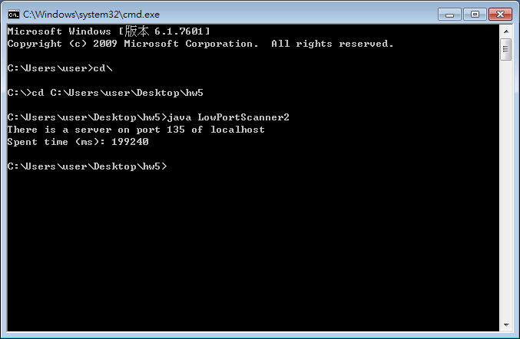

作業A1035500EX08.java截圖
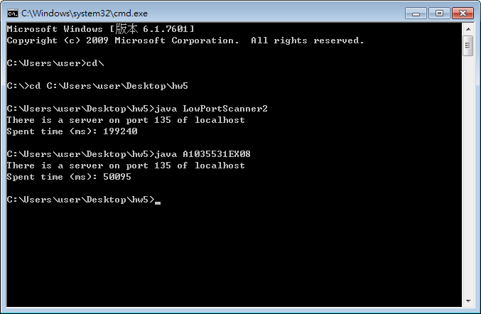
2. 程式原始碼
